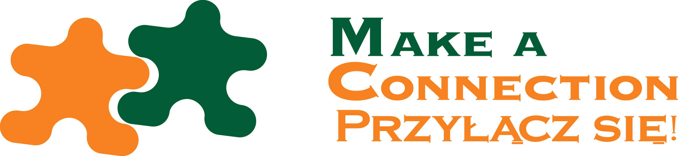

Make a Connection – Przyłącz się!

PIENIĄDZE NA DZIAŁANIA LOKALNE MŁODZIEŻY
(VII ogólnopolska edycja konkursu)

- Konkurs skierowany jest do młodzieży w wieku od 16 do 22 lat z terenu całej Polski.
- W ramach konkursu, o dotację w wysokości 2 000 – 4 500 złotych, mogą starać się, co najmniej ośmioosobowe grupy młodych ludzi, działające na rzecz swojego środowiska lokalnego.

Warunkiem udziału w konkursie jest nadesłanie projektu wraz z budżetem, przygotowanych według wzoru dostępnego na stronie internetowej www.makeaconnection.pl.
Do wzięcia udziału w konkursie zapraszamy grupy młodzieżowe (grupy nieformalne, samorządy szkolne, lokalne stowarzyszenia utworzone i kierowane przez młodzież itp.).

Nadsyłane projekty powinny spełniać następujące warunki:

- Grupa powinna składać się z co najmniej 8 osób w wieku od 16 do 22 lat.
- Odbiorcami planowanych działań powinny być lokalne społeczności i ich członkowie, czyli mieszkańcy miejscowości, rówieśnicy, dzieci, sąsiedzi, etc.
- Proponowane działania powinny być samodzielnie zaplanowane i realizowane przez grupę, a nie kierowane przez dorosłych.
- Grupa może ubiegać się o dotację w wysokości od 2 000 do 4 500 złotych.
- Proponowane działania powinny rozpoczynać się nie wcześniej niż 1 lutego 2008,
a kończyć nie później niż 31 sierpnia 2008 roku.

Termin nadsyłania projektów upływa 22 października 2007 roku (decyduje data stempla pocztowego).

Komisja Konkursowa po zapoznaniu się z projektami wybierze grupy, które otrzymają dofinansowanie na realizację swojego pomysłu.

Rozstrzygnięcie konkursu nastąpi 15 listopada 2007 roku.

Z każdej grupy, wybranej przez Komisję, 2 osoby wezmą udział w szkoleniu organizowanym i finansowanym przez Polską Fundację Dzieci i Młodzieży. Szkolenia odbędą się w grudniu 2007 roku, a uczestnictwo w nich jest warunkiem otrzymania pieniędzy.

Dodatkowe informacje można uzyskać na stronie internetowej programu Make a Connection: www.makeaconnection.pl lub kontaktując się z Polską Fundacją Dzieci i Młodzieży:

Tel. (0 22) 826 10 16
E-mail: b.sulek@pcyf.org.pl

Formularz wniosku, po pobraniu z www.makeaconnection.pl i wypełnieniu należy:
- wersję papierową wraz z załącznikami przesłać na adres:
Polska Fundacja Dzieci i Młodzieży
ul. Kredytowa 6 lok. 20
00-062 Warszawa

ORAZ
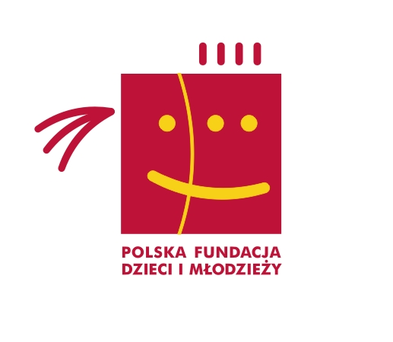
- wersję elektroniczną (bez załączników) należy zarejestrować na stronie zgodnie z instrukcją, którą można znaleźć na www.makeaconnection.pl w dziale „pliki do pobrania”.

